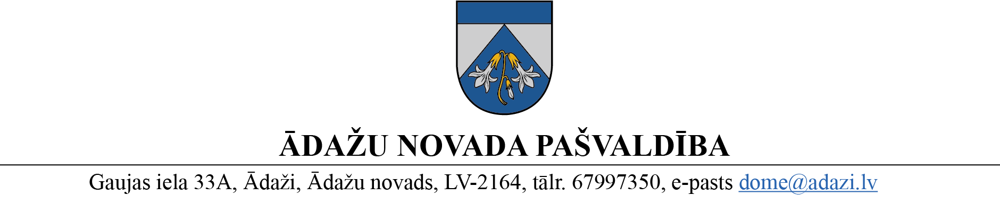

PROJEKTS uz 19.07.2023.

vēlamais datums izskatīšanai: domē: 26.07.2023.

sagatavotājs: Raivis Pauls

ziņotājs: Raivis Pauls

LĒMUMS

Ādažos, Ādažu novadā

2023. gada 26. jūlijā **Nr.**«DOKREGNUMURS»

**Par Carnikavas pamatskolas reorganizāciju, dibinot vispārējās vidējās izglītības iestādi – Carnikavas vidusskolu**

Saskaņā ar Pašvaldību likuma 4. panta pirmās daļas 4. punktu, viena no pašvaldības autonomajām funkcijām ir gādāt par iedzīvotāju izglītību, tostarp nodrošināt iespēju iegūt obligāto izglītību un gādāt par pirmsskolas izglītības, vidējās izglītības, profesionālās ievirzes izglītības, interešu izglītības un pieaugušo izglītības pieejamību.

Ādažu novada pašvaldības administratīvajā teritorijā uz šo brīdi darbojas divas vispārējās vidējās izglītības iestādes – Ādažu vidusskola un Ādažu Brīvā Valdorfa skola, kā arī viena vispārējās pamatizglītības iestāde – Carnikavas pamatskola (turpmāk *–* CPS).

CPS vispārējās pamatizglītības programmu un speciālās pamatizglītības programmu izglītojamajiem ar mācīšanās traucējumiem, kā arī interešu izglītības programmas īsteno 2022. gadā rekonstruētā un paplašinātā ēkā Nākotnes ielā 1, Carnikavā.

Atbilstoši Valsts izglītības informācijas sistēmā pieejamajai informācijai par CPS, izglītojamo skaits katra mācību gada 1. septembrī palielinās jau kopš 2018./2019. m.g. un 2022./2023. m.g. to absolvēja 48 izglītojamie.

Ādažu novada Attīstības programmā 2021. – 2027. gadam ilgtermiņa prioritātei IP3 “Izglītots un labklājīgs novads” ir noteikta vidēja termiņa prioritāte VTP8 “Pieejama un daudzpusīga izglītība”, un tās īstenošanai rīcības virziena RV8.1 “Vispārējās izglītības sistēmas attīstība” ietvaros noteikts uzdevums U8.1.1. “Attīstīt jaunas izglītības programmas un projektus”.

Saskaņā ar Izglītības likuma 17. panta trešās daļas 1. punktu, pašvaldība, saskaņojot ar Izglītības un zinātnes ministriju, dibina, reorganizē un likvidē vispārējās izglītības iestādes.

Carnikavas novada dome ar tās 24.05.2017. lēmumu (protokols Nr. 11, 1.§) nolēma dibināt vispārējās vidējās izglītības iestādi “Carnikavas vidusskola” (turpmāk – CVS) un apstiprināja Carnikavas pamatskolas reorganizācijas plānu šī mērķa sasniegšanai.

Ar Carnikavas novada domes 20.12.2017. lēmumu (protokols Nr. 26, 17.§) un 20.05.2020. lēmumu (protokols Nr. 12, 19.§) “Par grozījumiem Carnikavas novada domes 24.05.2017. lēmumā (protokols Nr. 11, 1 §)”, pašvaldība noteica termiņu CVS nodibināšanai – 02.01.2022.

Objektīvu iemeslu rezultātā (CPS ēkas pārbūve un administratīvi teritoriālās reformas izpilde) Ādažu novada pašvaldības dome ar 22.12.2021. lēmumu (protokols Nr. 22, 12.§) atcēla Carnikavas pamatskolas reorganizācijas plānā noteikto reorganizācijas termiņu, kā arī ar 22.02.2023. lēmumu (protokols Nr. 3, 9.§) uzdeva CPS izstrādāt reorganizācijas plānu jaunā redakcijā, paredzot CVS darbības uzsākšanu 2024. gada 1. septembrī.

CPS reorganizācija, izveidojot vispārējās vidējās izglītības iestādi – CVS, paaugstinātu kvalitatīvas izglītības pieejamību Ādažu novadā, paplašinātu iespējas izglītojamajiem (daudzpusīga personības pilnveide, mērķtiecīga un padziļināta izaugsme apzināti izraudzītā vispārējās izglītības virzienā, sagatavošanās studijām augstākajā izglītības pakāpē vai profesionālajai darbībai, iesaiste sabiedrības dzīvē), kā arī tiktu lietderīgi izmantoti pieejamie infrastruktūras, personāla un finanšu resursi.

Ņemot vērā iepriekš minēto un pamatojoties uz Pašvaldību likuma 4. panta pirmās daļas 4. punktu un 10. panta pirmās daļas 9. punktu, Izglītības likuma 17. panta trešās daļas 1. punktu, kā arī Izglītības, kultūras, sporta un sociālās komitejas 05.07.2023. atzinumu, Ādažu novada pašvaldības dome

**NOLEMJ:**

1. Reorganizēt Carnikavas pamatskolu (izglītības iestādes reģistrācijas Nr. 4312901110, juridiskā adrese: Nākotnes iela 1, Carnikava, Carnikavas pagasts, Ādažu novads, LV-2163), dibinot vispārējās vidējās izglītības iestādi – Carnikavas vidusskolu.
2. Apstiprināt Carnikavas pamatskolas reorganizācijas plānu (pielikumā).
3. Atvērt Carnikavas vidusskolas 10. klasi 2024. gada 1. septembrī.
4. Izglītības un jaunatnes nodaļas vadītājai Ligitai ANSPOKAI saskaņot ar Izglītības un zinātnes ministriju Ādažu novada pašvaldības Carnikavas pamatskolas reorganizēšanu, dibinot Carnikavas vidusskolu.
5. Carnikavas pamatskolas direktoram Raivim PAULAM nodrošināt vispārējās vidējās izglītības programmas licencēšanu, akreditāciju un reģistrēšanu Izglītības programmu reģistrā.
6. Izglītības un jaunatnes nodaļai nodrošināt šī lēmuma izpildi.
7. Pašvaldības izpilddirektoram veikt lēmuma izpildes kontroli.

Pašvaldības domes priekšsēdētāja K. Miķelsone

__________________________

Izsniegt norakstus:

CPS, IJN, JIN, APN, IDR - @

R. Pauls, 26344247